Скачиваем пакет с гитхаба
Ссылка: https://github.com/freexrunner/CableCalc_Python
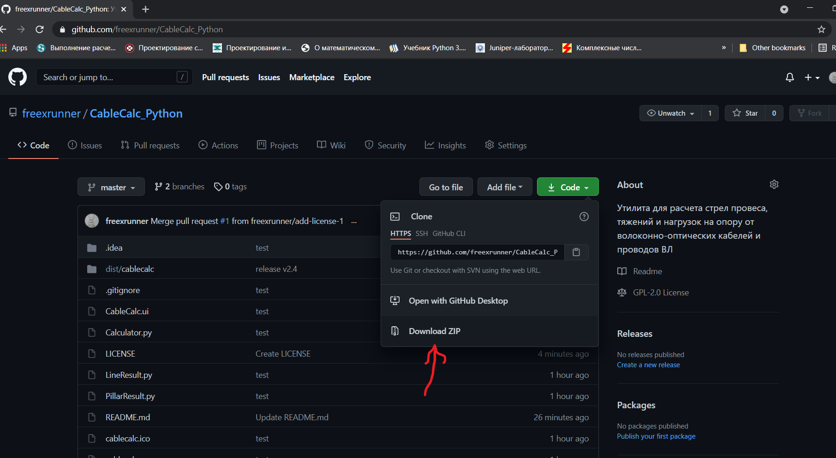
Распаковываем скачанный архив.

Запустить приложение можно двумя способами:
1. Установить на компьютер Python 3 и PyQt5 и далее запускать программу из исходников.
Установка требует немного внимания, но в этом варианте можно при необходимости
подкорректировать исходники, поиграть с коэффициентами в формулах и т. д. Исходники в
расчетной части (Calculator.py) хорошо задокументированы.
2. Запуск скомпилированного .exe – файла из скачанного пакета.

Вариант 1 - установка Python 3 и PyQt5:
1. Загрузка и запуск инсталлера Python 3 (v. 3.х)
https://www.python.org/downloads/ - кнопка Download Python 3.х
2. В инсталлере обязательно поставить галку в чекбоксе 'Add Python 3.x to PATH'
3. Проверка работоспособности пакетного менеджера 'pip'
Подробное описание https://python-scripts.com/install-python-windows
4. Установка PyQt5. Открыть терминал (в окне «поиск» на панели задач набрать 'cmd')
В открывшемся окне терминала набрать команду 'pip install pyqt5'.
PIP скорее всего предложит обновиться (в терминале будет текстовое сообщение с командой). Набрать в терминале предложенную команду.

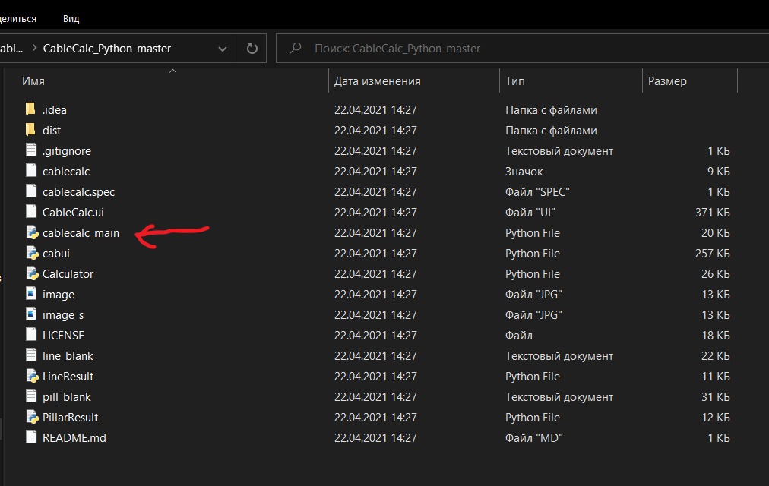
Если всё прошло без ошибок, приложение будет запускаться двойным кликом по файлу 'сableсalc_main.py'. Важно, чтобы после распаковки архива не оказались случайно удалены файлы из пакета (дата-классы, шаблоны, графический интерфейс и т. д.)

Вариант 2 — запуск скомпилированного 'exe' — файла.
В распакованном пакете находим запускаемый файл cablecalc.exe, запускаем его.
Путь к файлу:
...распакованный архив\CableCalc_Python-master\CableCalc_Python-master\dist\cablecalс\

Важно, чтобы после распаковки архива не оказались случайно удалены файлы из пакета.
